1. Objetivo general

El objetivo general del software de ventas para la tienda "SISTCOMPU", dedicada a la venta de productos de cómputo, es proporcionar un sistema completo y eficiente para administrar y llevar un registro diario de los productos en stock. El software tiene como objetivo principal resolver el problema de control de inventario al recibir productos de proveedores, brindando una visión precisa de la disponibilidad de productos en tiempo real.

Además, el sistema tiene la finalidad de proporcionar información relevante sobre las ventas, permitiendo identificar el producto más vendido y aquel que genera la mayor ganancia. Esto permite tomar decisiones informadas con relación al manejo de inventario y estrategias de venta.

Un aspecto importante del sistema es su accesibilidad desde cualquier lugar para el usuario que posea la aplicación móvil. La aplicación móvil cuenta con dos funcionalidades, según los permisos del usuario. El administrador tendrá acceso a todas las funcionalidades del sistema, lo cual brinda flexibilidad y control en la gestión del negocio, permitiéndole ingresar al sistema cuando sea necesario. Por otro lado, el usuario con permiso de venta solo podrá acceder al módulo de venta, lo cual ayuda a...

En cuanto al diseño, se busca una interfaz moderna, adaptativa a varios dispositivos móviles y amigable. Esto asegurará una experiencia de usuario agradable y facilitará el uso del sistema tanto para el administrador como para los vendedores.

1. Diseño de Interfaz

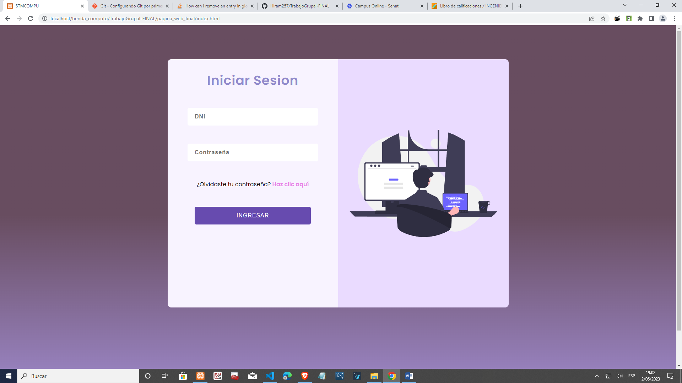

Figura 1: Login

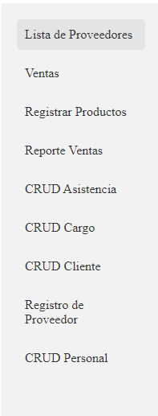

Figura 2: Opciones del menú

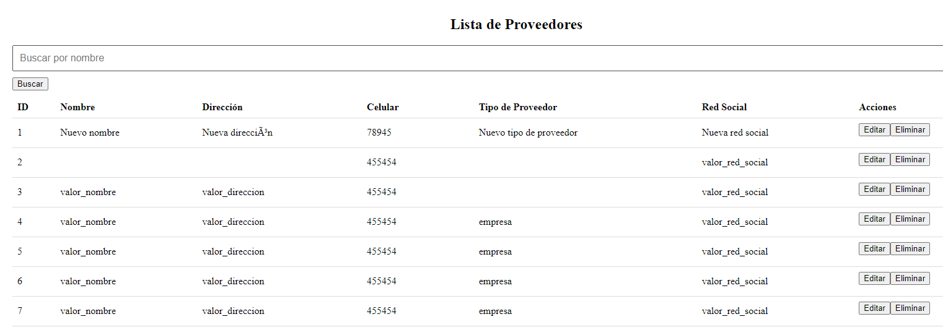

Figura 3: Lista de Proveedores

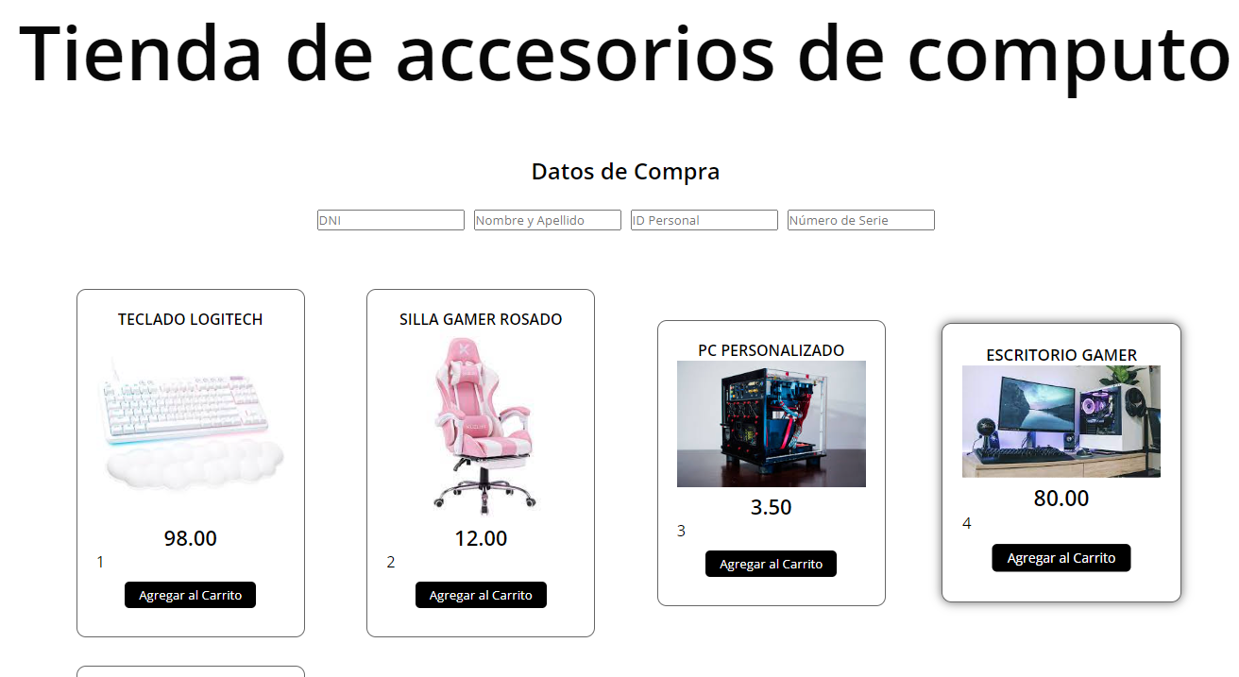

Figura 4: Carrito de compras

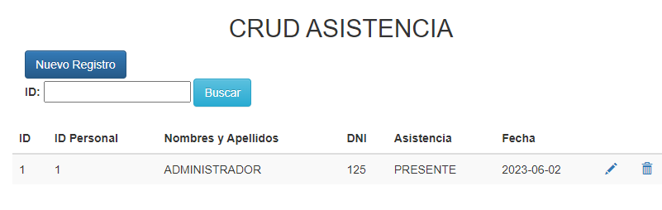

Figura 5: CRUD Asistencia

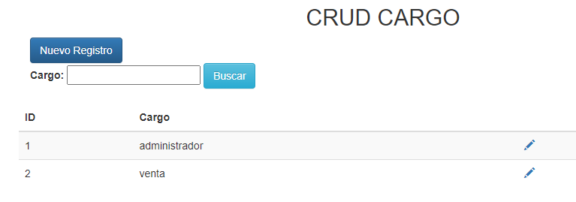

Figura 6: CRUD cargo

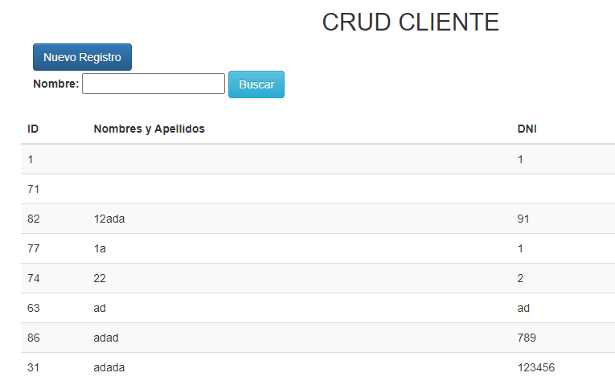

Figura 7: CRUD cliente

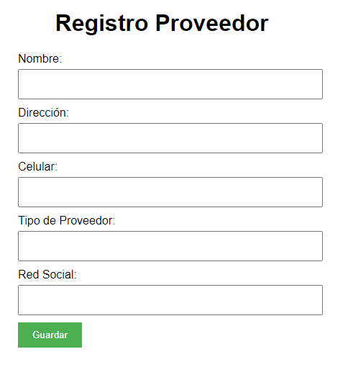

Figura 8: Formulario de registro de proveedor

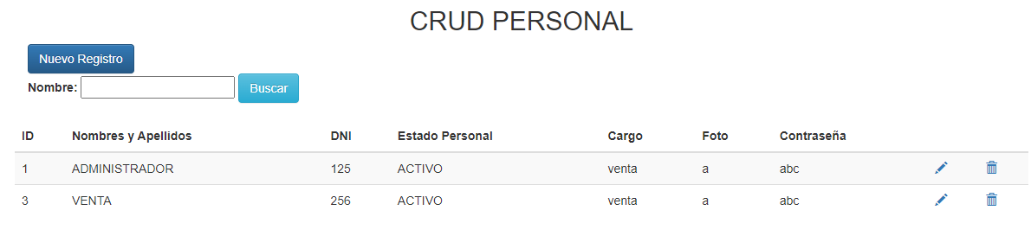

Figura 9: CRUD Personal

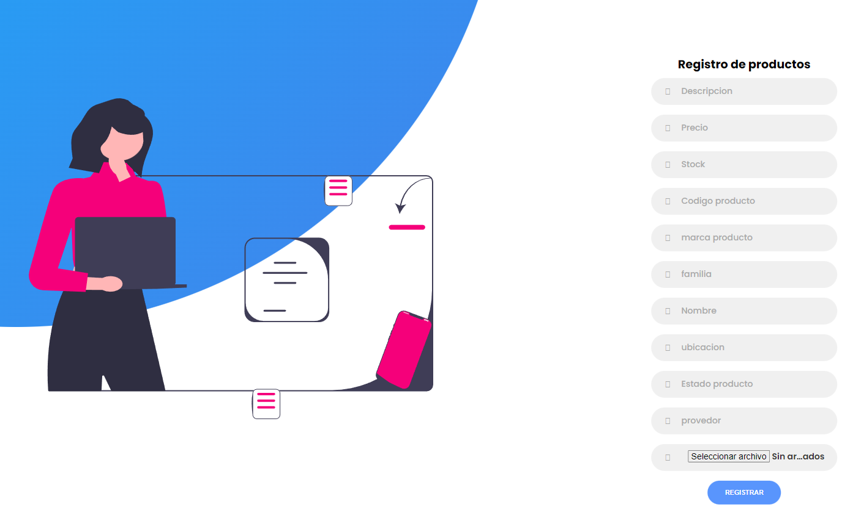

Figura 10: Registro de Productos